Конспект непосредственной образовательной деятельности
по теме «Осень, осень в гости просим!»
Актуальность
На современном этапе развития дошкольного образования важной задачей является формирование личности ребенка, развитие его творческих способностей. Вопреки распространенному мнению, творческое обучение детей — это не набор советов как научиться рисовать тот или иной предмет, а, прежде всего, помощь детям в самовыражении, в познании окружающего мира, в развитии уверенности в себе.
Считаю, что вводить детей в «большое искусство» следует как можно раньше, создавая, таким образом, предпосылки для дальнейшего самостоятельного его постижения. Приобщаясь к искусству, дети постепенно учатся понимать язык художников, привыкают к терминам, понятиям, учатся понимать их смысл.
При составлении рассказов по картинам пейзажной живописи дети испытывают сложности в использовании эмоционально окрашенной лексики; в изложении последовательности своих мыслей, чувств.
Исходя, из данной актуальности была поставлена цель занятия.

Образовательная область: «Познание»

Цель:
Формирование эмоционально – целостного восприятия пейзажной живописи у детей старшего дошкольного возраста.

Задачи:
-Учить детей составлять рассказ по картине, объяснять выбранный художественный колорит, настроение автора и переданные чувства.
-Познакомить с репродукциями художников И.И. Левитана «Золотая осень», И.С. Остроухова «Золотая осень».
-Развивать умение видеть средства выразительности, используемые художником для передачи чувств и настроений.
-Воспитывать нравственное сознание красоты природы. Обобщить и систематизировать знания об осени.
Оборудование:
Листочки с деревьев, лист бумаги с изображением вазы, репродукции картин И.И. Левитана «Золотая осень», И.С. Остроухова «Золотая осень», , музыкальный центр, диски с записями народной музыки; мяч, аудиозапись «Осень просим».

Словарь:
дни становятся короче, холоднее, часто идут дожди, листья на деревьях и кустарниках желтеют, сохнут, опадают, насекомые исчезают, улетают перелетные птицы, животные готовятся к зиме, люди собирают урожай овощей и фруктов.

Предварительная работа.
1. Беседы на экологические темы.
2. Заучивание стихов, загадок.
3. Наблюдения за живой природой и природными явлениями.
4. Изготовление кормушек и скворечников с родителями.
5. Тематические прогулки в парковые зоны города осенью.

Ход занятия.
Организационный момент. Воспитатель и дети становятся в круг и выполняют упражнение, направленное на улучшение настроения.
Собрались все дети в круг:
Я твой друг и ты мой друг.
Крепко за руки возьмёмся
И друг другу улыбнёмся

Воспитатель: Давайте улыбнёмся друг другу, чтобы подарить хорошее настроение. Пальчиками правой руки по очереди необходимо поздороваться с пальчиками левой руки:
Здравствуй, солнце золотое!
Здравствуй, небо голубое!
Здравствуй, вольный ветерок!
Здравствуй, маленький дубок!
Мы живём в одном краю,
Всех я вас приветствую!!!

- Ребята, послушайте о каком времени года загадка:

В парках листья пожелтели,
Птицы к югу полетели,
Дождь холодный бьёт в окно…
Что за время к нам пришло?
(осень)
Объявление темы:
- Правильно! Ребята, вы, наверное, догадались, что мы с вами будем сегодня беседовать об осени.

Воспитатель читает стихотворение:

«Осень обсыпает весь наш бедный сад.
Листья, пожелтевшие, по ветру летят.
Лишь вдали красуются, там, на дне долин,
Кисти ярко- красные вянущих рябин…»
/ А. Толстой/

-Ребята давайте посмотрим на репродукции картин И. Левитана «Золотая осень» и И.С. Остроухова «Золотая осень»
Воспитатель приглашает детей в мини - музей картинной галереи, звучит аудиозапись «Осень просим».
Рассматривание репродукции картины русского живописца
Исаака Ильича Левитана «Золотая осень».
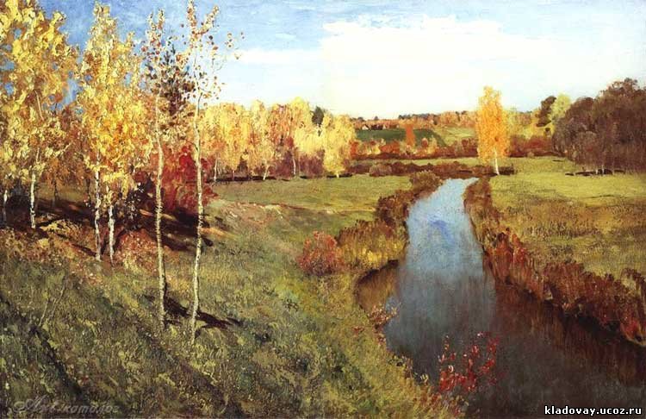

Рассматривание репродукции картины русского живописца
Ильи Семёновича Остроухова «Золотая осень».

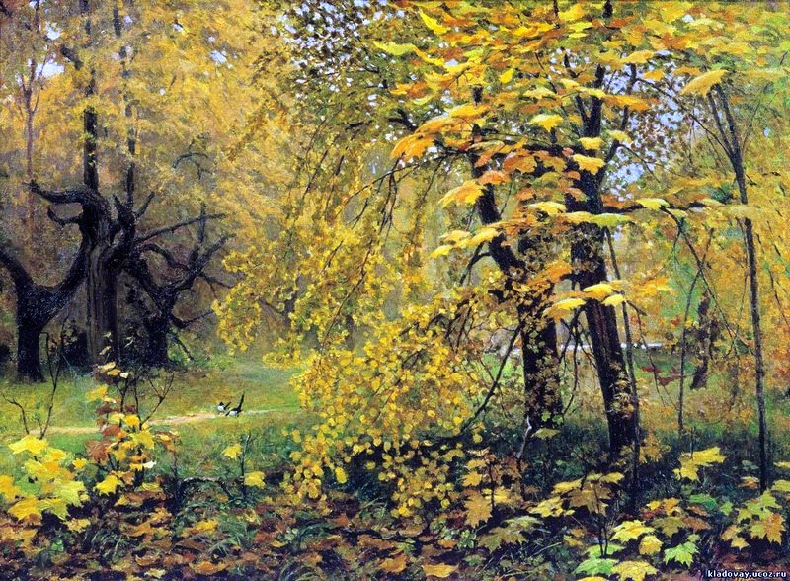

Воспитатель: Поэты и писатели, словом передают красоту осени. Вы услышали сейчас стихотворение об осени и ясно себе представили осеннее утро, золотую листву, гонимую ветром.
А художники передают красоту осени на полотне красками. Мы с вами рассматривали много иллюстраций об осени, а сейчас перед нами репродукция картины художника И. С. Остроухова «Золотая осень».
Картина, на которой изображена природа, называется пейзажем.

Воспитатель:- Скажите, что вы видите на картине?
- Что изображено на переднем плане?
Дети: на переднем плане ярко светится золотой клён, ветви которого пригибаются к земле, усыпая её ковром своей листвы.
Воспитатель: - Какие деревья? (высказывания детей)
- Какое время года изображено на картине? (золотая осень)
Посмотрите внимательно и скажите, что самое яркое в картине? (листья)
-А как можно сказать об этих листьях? Какие краски использовал художник?
Дети: листья клёна и берёзы жёлтые, они словно светятся; листья устлали всю землю.
Воспитатель: Да, среди жёлтых листьев клёна и берёзы есть и другие листья.
- Какие они?
Дети: вверху зеленоватые, а внизу и на земле много красноватых, коричневых, оранжевых.
Вы почувствовали, что от этих листьев нам становится теплее.
- Почему?
Дети: Ведь художник изобразил раннее утро, солнце ещё не взошло, а от этих листьев светло. Жёлтый цвет - яркий, тёплый. Он ярко выделяется на темном фоне земли, чёрных стволов деревьев.
- Как вы думаете, что художник хотел этим показать?
Дети: Осень – красивое время года; золотая пора.
Воспитатель: Посмотрите на землю, какими красками воспользовался художник, рисуя землю?
Дети: краски все тёмные.
- А почему тёмные? (прошёл дождь, земля сырая, вся в тени).
Воспитатель: - А что так радует глаз, когда мы смотрим на землю?
Дети: листья, они лежат разноцветным ковром.
Воспитатель: Да листья устлали, закрыли землю разноцветным ковром. Здесь и жёлтые, зелёные, коричневые и красные листья. Посмотрите, как художник вырисовывает каждый листок. На тёмном фоне земли они видны чётко, естественно.
Воспитатель: - А что вы видите дальше, в глубине картины?
Дети: деревья, покрытые жёлтыми листьями, сороки на тропинке, кусты.
- А почему сороки опустились вниз, на тропинку?
Дети: раннее утро, кругом тихо, птицы никого не боятся.
- Какое настроение передаёт художник? ( грустное, печальное).
- Почему грустно смотреть на опавшие листья, пожелтевшие деревья? (природа прощается с летом).
Воспитатель:- Как вы считаете, что главное в картине? А как художник показал это главное?
Дети: яркие листья на фоне тёмных деревьев, сырой земли, лёгкого утреннего тумана, в парке тихо, спокойно, после дождя всё успокоилось, притихло. Деревья очень большие, листья резные, яркие и т.д.
Воспитатель: Художник тщательно выписывает каждый резной листик, передаёт разнообразие оттенков - золотистых, зеленоватых, оранжевых, коричневых. Он любуется сам и заставляет любоваться нас красотой их узорчатой формы, богатством цвета.
Мы рассмотрели картину, скажите, о чём вам подумалось или вспомнилось, когда вы смотрели на картину? Чем понравилась вам картина? (высказывания детей)

Дидактическая игра: «Подбери слова».
Предложить детям встать по кругу, поиграть с мячом и закончить фразу.
Моросит - (дождь)
Дует - (ветер)
Вянет - (трава)
Желтеют - (листья)
Опадают - (листья)
Льет - (дождь)
Улетают - (птицы)
Созревают - (овощи, фрукты)
Собирают - (урожай)

Воспитатель:- Назовите осенние месяцы?
Дети: Сентябрь, октябрь, ноябрь.
Воспитатель:
- К какому времени года относятся эти месяцы? (К осени)
- Сколько осенних месяцев мы назвали? (Три)
- Сколько месяцев длится осень? (Три)
- Какой месяц обозначает начало осени? (Сентябрь)
- Какой месяц обозначает середину осени? (Октябрь)
- Назовите месяцы осени по порядку (Сентябрь – октябрь – ноябрь)
- Назовите последний осенний месяц (Ноябрь)
- Ноябрь, какой по счёту осенний месяц? (третий)
- Ноябрь – это поздняя осень.

Воспитатель: ребята давайте, вспомним приметы, и пословицы об осени:
Белки делают большой запас орехов - жди холодной зимы.
Большой урожай рябины - к большим морозам.
Ноябрь - ворота зимы.
От осени к лету поворота нету.
Упал с дерева один лист — жди осени.

Воспитатель: А сейчас я вам загадаю загадки.

Дни стали короче,
Длинней стали ночи,
Кто скажет, кто знает,
Когда это бывает? (Осенью)

Я - в царстве луж, в краю огней и вод.
Я - в княжестве крылатого народа,
Чудесных яблок, ароматных груш.
Скажи, какое это время года? (Осень)

Лес разделся,
Неба просинь,
Это время года - ...
(Осень)
Холода их так пугают,
К теплым странам улетают,
Петь не могут, веселиться
Кто собрался в стайки? ... (Птицы)

Включаю народную музыку и беседую об осени с детьми.

Воспитатель: Ребята ответьте на вопросы.
-что вы можете сказать про солнце осенью? (греет плохо, солнечных дней стало меньше)
-А какое небо осенью?
(хмурое, тяжелое, пасмурное, дождливое, облачное, серое, темное)
-Что происходит осенью с деревьями? (листья желтеют, краснеют, опадают, деревья стоят голые).
-Как называется явления в природе, когда с деревьев опадают листья!
( листопад)
-Мы с вами знаем, что деревья бывают разными и листики у них разные имеют названия. Мы сейчас с вами поиграем.

Дидактическая игра: «Назови листья»
У клена листья - (кленовые)
У березы листья – (берёзовые)
У тополя листья – (тополиные)
У рябины листья – (рябиновые)
У дуба листья – (дубовые)
У липы листья – (липовые)

Воспитатель: Ребята, что происходит с травой осенью?
Дети: Травка желтеет, увядает, сохнет
Воспитатель: Мы с вами знаем стихотворение, которое описывает траву осенью. Дети читают стихотворение А. Плещаева «Осень наступила»
Осень наступила,
Высохли цветы,
И глядят уныло
Голые кусты.
Вянет и желтеет
Травка на лугах,
Только зеленеет
Озимь на полях.
Туча небо кроет,
Солнце не блестит,
Ветер в поле воет,
Дождик моросит.
Зашумели воды
Быстрого ручья,
Птички улетели
В теплые края.

Воспитатель: - Ребята мы с вами говорили об осени, какая она красивая. Своими яркими красками. Давайте вместе составим осенний букет, и оставим его себе на память.
Составление осеннего букета. Итог занятия. Дети рассматривают свою работу. Воспитатель читает стихи об осени « Осень художница».
«Осень художница»
Я стою и удивляюсь.
Вот какая красота!
Сколько красок, ярких самых,
Осень вдруг нам принесла.
Расписала всю природу
В золотистые цвета.
И рябина, словно в сказке,
Кисти яркие зажгла.

Используемая литература:

- Казакова Т. Г. Развивайте у дошкольников творчество.- М.: Просвещение, 2005.
- Маслова С. Г. В мир прекрасного: программа художественно-эстетического воспитания в детском саду.- СПб.: Нестор-История, 2010.
- Сакулина Н. П., Комарова Т.С. Изобразительная деятельность в детском саду. - М.: Просвещение, 2003.
- Чумичева Р. М. Дошкольникам о живописи. - М. 1992.
- Развитие восприятия в разные периоды детства. http://www.psychology-online.net/articles/doc-1341.html

